português
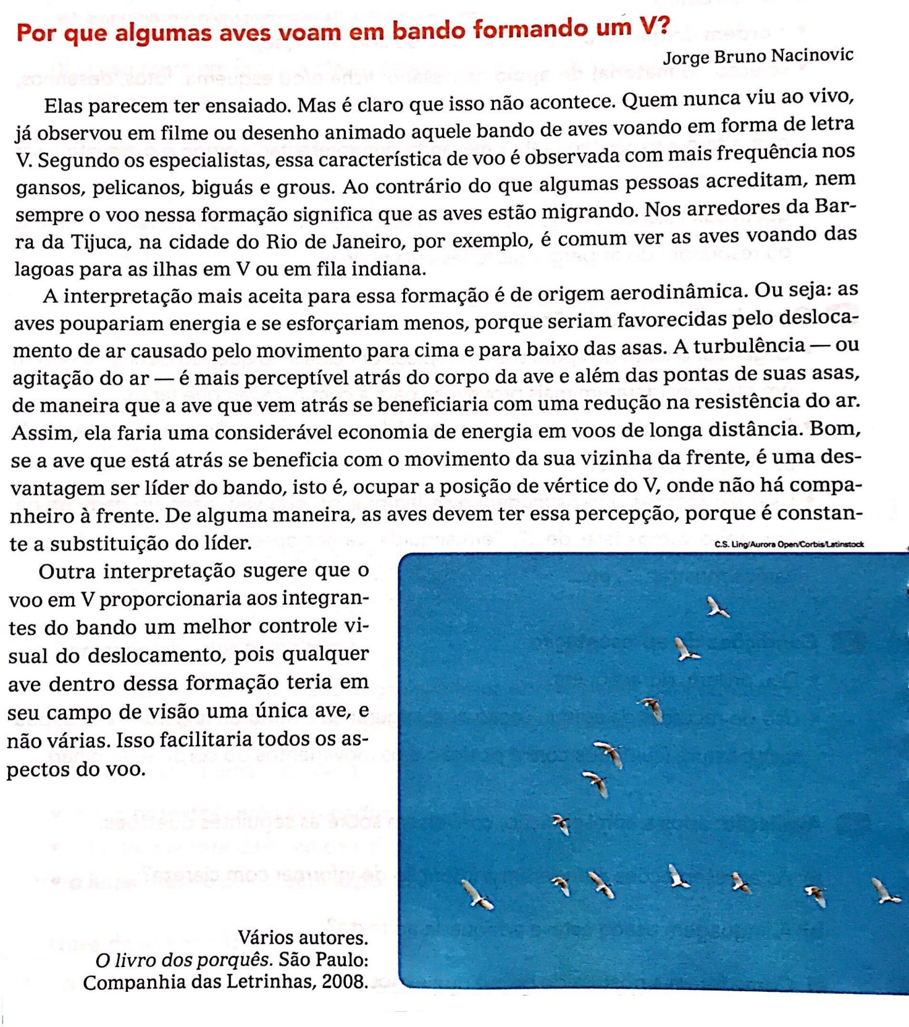
Um pouco mais de... texto de informação científica

- Faça uma pesquisa acessando as fontes indicadas abaixo e elabore um resumo em forma de texto (sem utilizar o CTRL C + CTRL V) de acordo com o roteiro. Amanhã discutiremos sobre essa atividade em nossa aula online.

• O que é texto de informação científica?
• Para que ele serve?
• Quais são as principais características de um texto científico?
• Qual é a principal finalidade de um texto de informação científica?
https://www.significadosbr.com.br/texto-cientifico
https://www.meusdicionarios.com.br/texto-cientifico
https://www.significados.com.br/texto-cientifico/
https://escolakids.uol.com.br/portugues/texto-de-divulgacao-cientifica.htm

- Como podemos comprovar que o texto acima “Por que algumas aves voam em bando formando um V?” é um texto de informação científica? Justifique sua resposta utilizando argumentos de sua pesquisa.

- Observe os textos abaixo e assinale qual deles pode ser considerado texto de informação científica.

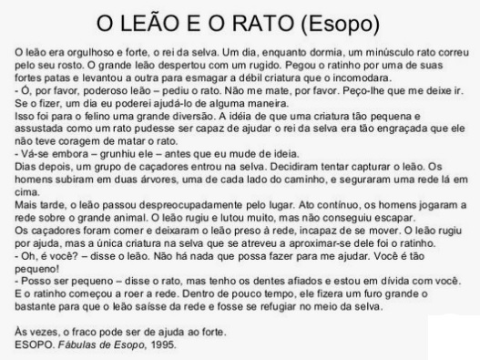
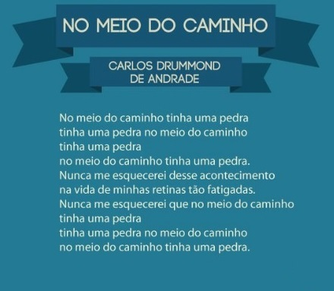

- ( )
b. ( )

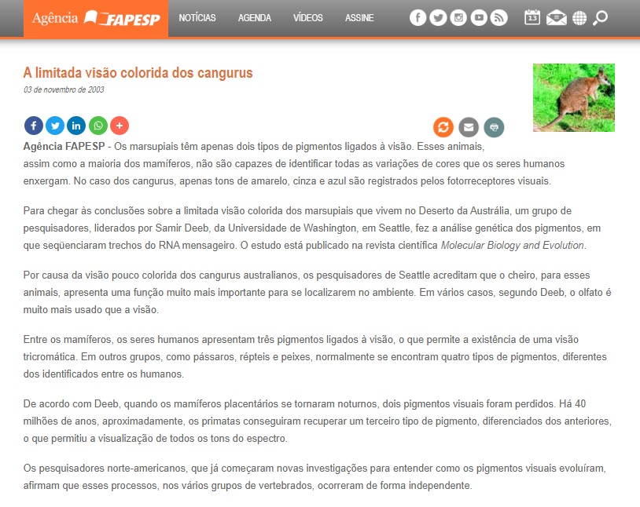
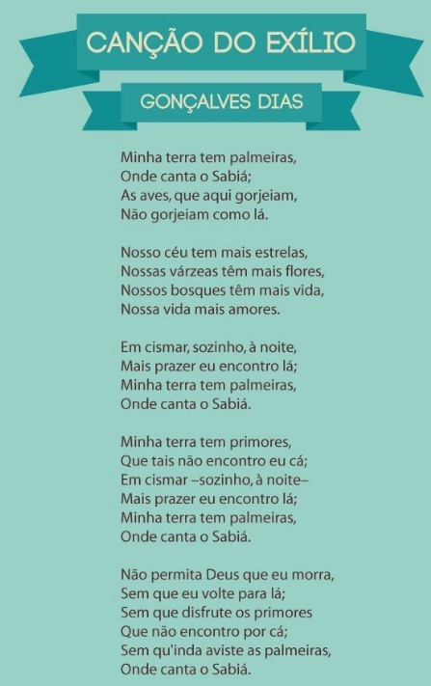
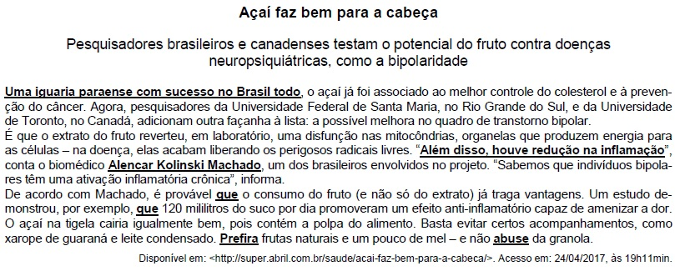
e. ( )
d. ( )
c. ( )

